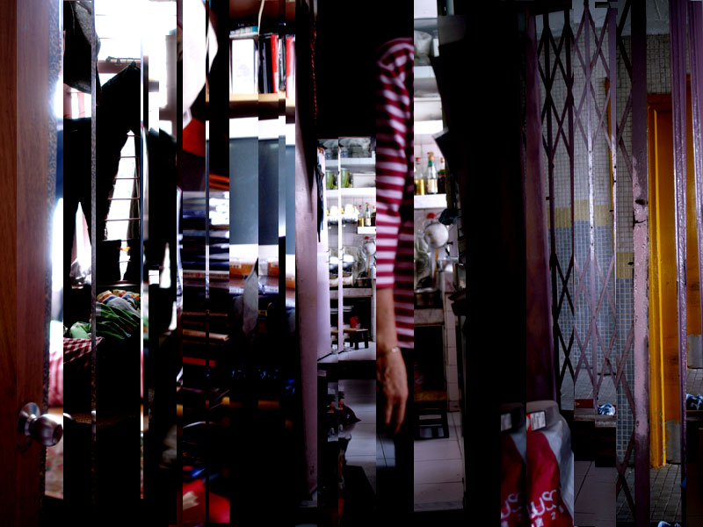

Chan Wai Cheung Damon
50572759
Space and Narrative
《實用面積七百呎》

喇叭門框電腦CD架

「極烈格啦，極烈格啦」，躺在床上的我聽到如此的「極烈格啦」，除了感到滋擾外，還讚嘆聲音在空氣中的傳播耐力，明明相隔了一間房間，一間放置了唱片化粧品衣服手袋公仔及文件的房間，一條走廊，一條只是放置了吸塵機一個個藏有漫畫書的箱子零食鞋櫃；霸佔了三個階磚加3毫米的走廊，然而，那極烈格啦的聲音只像在三毫米距離所傳來的，不斷在耳邊響來響去。我的背部離開床褥筆直察看那部相隔了一個房間加上一條走廊的電腦，伸出那應該大概有兩呎長的手，試著試著，也不能碰到這部電腦，只是看到那訊號燈光亮的開著，穿透了空氣中的塵埃空氣粒子發出異樣光亮，直接進入我的雙孔。

想不起目前電腦的位置沒有電腦時是放置甚麼的，只是一堆塵埃，還是一片空白，還是一團氣團，我想不起究竟我在甚麼時候才沒有電腦這巨形雜物在我家中結疤，應該在十多年前，大概只是小學一二年級，然後，電腦便一直寄居於家中，由一台變兩台，由左手邊被牆所遮蓋的電腦桌變成面向房門的大型電腦桌，電腦也曾經懸空過一會，我捧著這台滿佈塵埃的電腦到樓下的電腦店裏修理，原來已是兩三年前的事，遇見小學同學甲時，也已是兩三年的事。

由家裏打開門子走進大概十米的走廊進入電梯從電梯東北四十五度走到大堂再轉東方走出一個直角走五步路離開大廈經過三十八點五米的花槽轉東北五十度走過稍微傾斜的路然後穿過大概只有八步半的馬路經過了大班西餅，不，那時還是美心西餅。

小學同學甲當電腦舖的員工大概只有數天，偏偏我就碰巧到這裏修理電腦，權是我的小學同學，當同班同學三年，還記得當時權的雙頰嫩紅而肥厚，是嬰兒臉，我們常常拉他雙頰來作弄他，叫聲權權，權權，我已經忘了權權的全名，尷尬地叫上一聲權，掩蓋不了心中的慌張，只是斷斷續續吐出數句，交換了手提電話。91810693，62532138，91810693，兩組數字的距離也許不過是鍵盤上數字與數字間不足一厘米的距離，洐生的卻是衛星訊號由地球至太空即是經過高樓大廈的阻擋穿過雲層透過大氣層上到太空交給人造衛星再由它放送經過大氣層無數的空氣粒子塵埃經建築物的阻擋而最終到達的距離，然而，只是我與他大概兩呎的距離，身邊盡圍著電腦零件，光碟、硬件、滑鼠、鍵盤，米高鋒、喇叭。我離開。

雙人床窗花棉被母親

爸媽的房間眼前就是一張雙人睡床，深啡色的樟木床架載著那會發出滋滋聲響的彈簧床褥上放了兩個枕頭一張棉枱，床的上方是窗，粉紅色的窗花是畫鬼腳，畫鬼腳掛著衣服，衣服下躺著的是美美，舉起《歷代後宮秘聞》在閱讀。媽雙手放在肚腩上張大口呼嚕呼嚕地睡，呼嚕呼嚕，經過空氣的摩擦震盪產生呼嚕呼嚕，再先在房間中傳揚在牆壁反射而減弱或者窗戶中外泄出去或者順利地呼嚕呼嚕在125厘米闊度的走廊滑翔撞擊反射或從左路鑽入廳中被窗戶的風吹向坐在梳化上的大B或是能夠抵抗風力行行重行行踏入傳入坐在飯桌上的細B，抑或是從門口已經反射到四十五度角直入這座落實用面積130平方呎的房間中碰過電腦再分散傳入美美、謝西嘉或是在上格床的愛麗絲的耳朵，愛麗絲的右耳卻壓在枕頭上，左耳也因為沉睡而惰性地關上，呼嚕呼嚕反而被她上顎的牙齡與下顎的牙齒摩擦而鑄成的「架啦架啦」而擊破，架啦架啦先從她面向的牆反彈而迅速從床的罅隙鑽入或是再從對面的衣櫃再反射再分發到不同的方向而再擊向顯示器上或是被坐在這兒的細B的頭髮吸去而停留在細B的耳朵再從耳朵鑽入腦海中，或是被手指頭敲打鍵盤的拍嚓拍嚓所牽走。媽還在呼嚕呼嚕地睡，我們都知道。

煤氣爐抽氣扇媽

褐黃色的油跡在煤氣爐上，在碗櫃的玻璃上，在地板上，側邊有蘿蔔、薑、紅蘿蔔、蒽，側邊站著乾燥皺起有突顯的青筋的雙腿，是母親黑色三腳骨褲露出的腳筋，母親在不慌不忙地洗菜，側個臉，露出皺紋雀斑與及滿臉的汗珠，將海參、杞子放入暗啞的不鏽鋼湯煲裏，煲裏灰白色的熱煙筆直被扯進抽氣扇裏，爐灶上的火焰從炭黑色的爐頭一躍而出，不鏽鋼煲上的水點一閃一亮由明亮到暗淡再到蒸發，在煲較上位置的便滑下，滑到頸上， 再由耳朵裏聚集一顆大汗水，再滑下。

頭骨腦葉大腦左腦右腦中樞神經

大腦中樞神經中分析到憂慮的訊息，疑慮令新陳代謝走錯了節奏，令腎上腺皮質分泌過多招來煩惱疲惓痛礎，令睡眠變得疏遠隔涉，睡眠的遙不可及也叫精神徘徊不前，在死胡同中盤旋，精神在找尋「呼嚕呼嚕」的辦法，唯一已知的是憂慮正在阻擋「呼嚕」的去路，要了解憂累的來源最好的方法應該是找尋引起憂累的原因，或者可以追究客廳內電話的響起，是舅父，被麵包店解雇，每月還要清還欠下財務公司的巨款，在天水圍的住所欠租，諸如此類，經過耳朵的聆聽轉化成一團團的煩惱，途中更不小心搖撼在內耳的液體，連帶暈眩送到大腦。又或者是來自連接著寬頻的電腦發出身在外國的兒子的聲音，也許是「錢不夠用」，也許是「廢寢忘食地用電腦」，也許是「沒有湯水」，都成為憂累的招徠，都成為雙腳行得柵欄的原因。

門框門框門框

門框的粉紅色不再是粉紅色，褪色加上折舊令粉紅色像瘀傷，有垂直的啞青，也有一間一間均衡地沿著像地層碰撞壓迫而摺起得一摺又一摺的紋理的傷疤，光油褪卻只餘下局部的光滑，大部份的粉紅色是暗啞的，或有些沿著木的邊緣成了一條灰蛇，或有的是一團被遺棄的海葵，也有數個木釘的釘頭，視點再上，在168cm的高度有黑色雙頭筆寫下1999，再上3cm有用紅色雙頭筆寫下5-2000，再上4cm寫上2001年3月，然後在大概只有1cm的空檔裏出現了三畫短絀的藍色雙頭筆跡，再相距3cm寫上6-2002，大概5毫米之隔寫上7-2003，再往上看，已沒有再多的筆跡。

門框後是另一個門框，不過因為老爸選購錯顏色，而變成粉紫色的門框與鐵閘，也許光油上得比較均勻，這門框光亮地反映著閃爍的燈光，鐵閘背後黃色的防火門，防火門的下半部有用只有大概1mm的透明線條組成的格仔圖案的長方形玻璃，格仔圖案被野草一樣的裂痕分割成一個個不規則形狀。在門外走過的會是住在對面的盧太太拿著白色的膠袋，打開那扇黃色的門，澎的一聲人已站在她的家門，又或是澎的一聲老爸在後樓梯由1樓走到34樓再由34樓走回22樓，整件白色的汗衣濕透成了淺灰色貼在老爸的大肚腩上，髮腳還在滴著汗，又或者是負責清潔的大叔，澎的一聲便推開了防火門，推著承著兩籮垃圾的手推車經過，與坐在飯桌旁的爸媽說一聲晚安。常忘記帶鎖匙的三姐常常敲門並大聲呼喊其他人為她開門，又或是綠色制服的郵差拿著掛號信，遞上表格及原子筆簽名，不過，只有一次是一身白色襯衣西褲、一行四人的醫護人員站在這個鐵閘的後面。

紫色的門框將她們的潺白明確對比，再由走廊上粉紅色的門框將正在打開鐵閘的二姐置入這個場景，再經廚房的門框將攤睡在廚房的母親與蹲在地上的父親定格，母親上半身挨在那淺藍色的垃圾筒上，下半身在粉紅色的框架以外，母親旁邊除了是蹲在地上的父親在手舞足蹈大叫「這裏這裏」外，薑、菜芯、蘿蔔還是沉默的在旁邊，爐頭還是放著那湯煲，湯煲的表面上仍有一點一點的露水，閃閃亮亮，刻不容緩地，墮下。

相信「這裏這裏」很容易便直達到救護人員的耳邊，因為父親面對著走廊地大叫，「這裏這裏」只需要拐過85度角便直達站在門外的救護人員的耳邊。醫護人員也迅速站在廚房前，父親嚷著要揹母親到救護車，對父親而言，揹著母親走出這條只有十四個階磚長的走廊再走出大概只有四米的客廳再走上只是經過右手邊的2215再到左手邊的2214再經過右手邊的2217及左手邊的2218四家大抵10米的距離走進只有1.5平方米的電梯再走出只不多於十步的大堂能夠為他清除已經在腦內積壓半小時的驚慌焦慮恐懼惶恐建成的巨大摺曲山脈。

電腦桌CD架碌架床

電腦桌與CD架，電腦桌是在實惠隨意買下的典形香港人家庭的實用貨物，沒甚麼獨突設計，灰藍色已被灰塵所沾染變為單純的灰色。電腦桌與CD架貼在一起貼得交纏，因為CD架與電腦桌可謂天造地設，也是大概在實惠隨意因急切需要而買下的一個透明綠色的亞加力膠CD架，大概因為塵埃與及電腦桌的暗淡令透明綠色也變得不透明不透光，放著一些已被打入冷宮的唱片，就如Madonna精選、The Cranberries、周華健這些名字，可是塵埃已經貼貼服服地黏著這些唱片與及電腦桌上的雜物，厚厚的灰白塵埃，用手指輕掃，塵埃緊貼在我的手指頭上，一片黑沉，在指紋間散播，灰塵滲入螺旋的指紋，從外盤旋至內，一個黑色的漩渦，陷入漩渦的中心處，陷下陷下，成為一個小洞，右腳從小洞抽起，那已穿得灰色殘舊的鞋子與褲腳盡是灰啡色的雪，稍微輕抖一下右腳，雪便散開徐徐墜落到那已積及膝的雪層上，褲腳還有殘留的啡雪，已及濕掉的痕跡，微冷，濕透，床單給高溫悶熱蒸滾出來的汗水所浸濕，淹濕的感覺，濕潤的眼皮徐徐張開，窗外還是夜晚的黑藍色，頭頂仍是一塊一塊不規則形狀的油漆組成的灰紅色，雙眼再度閉上，再夢。

